NovaStoreDB
NovaStore e-ticaret veritabanı. SQL Server'da kurdum. Kategori, ürün, müşteri, sipariş ve sipariş detayı var. Aşağıda model, sorgular ve SSMS'ten aldığım sonuçlar duruyor.

Veri modeli
Beş tablo. Categories -> Products. Customers -> Orders. Orders ve Products, OrderDetails üzerinden bağlanıyor. Bir siparişte birden fazla ürün olduğu için detayı ayırdım.
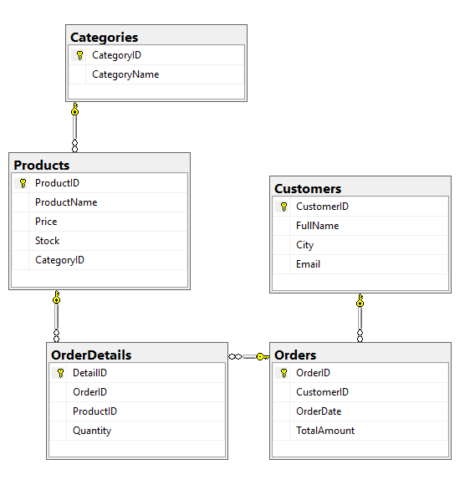
SSMS Database Diagrams. Sarı anahtar primary key. Çizgiler foreign key. Categories ve Customers bağımsız, onları önce oluşturdum.

Tablolar
Categories: kategori adı. Identity 1,1.
Products: ad, fiyat, stok. Stok default 0. CategoryID ile kategoriye bağlı.
Customers: ad, şehir, mail. Mail unique.
Orders: müşteri, tarih, toplam tutar. Tarih default GETDATE. Örnek siparişlere tarihi elle yazdım, yoksa hepsi bugün görünürdü.
OrderDetails: hangi siparişte hangi üründen kaç adet. TotalAmount, fiyat x adet ile tutuyor.

1) Stok 20'nin altında
Kritik stok. WHERE Stock < 20, ORDER BY Stock DESC. Azalan stokta en üsttekiler bitmeye en yakın olanlar değil, 20'nin altındakilerin en dolu olanı.
SELECT ProductName, Stock FROM Products WHERE Stock < 20 ORDER BY Stock DESC;
ProductName | Stock
Koton Slim Jean | 18
Clean Code | 15
Philips Hue Ampul | 12
Karaca Caydanlik | 9
Xiaomi Powerbank 20000 | 8
Simyaci | 7
The Ordinary Niacinamide | 6
7 ürün. Jean 18 ile listede, Ordinary 6 ile en düşük.

2) Hangi müşteri hangi gün sipariş vermiş
Customers INNER JOIN Orders. Müşteri adı, şehir, tarih, tutar. 10 sipariş, tarihe göre.
SELECT c.FullName, c.City, o.OrderDate, o.TotalAmount FROM Customers c INNER JOIN Orders o ON o.CustomerID = c.CustomerID ORDER BY o.OrderDate;
FullName | City | OrderDate | TotalAmount
Mert Kokdemir | Istanbul | 2026-03-12 | 429.70
Elif Yalcinkaya | Ankara | 2026-04-02 | 1048.80
Burak Kokdemir | Izmir | 2026-04-18 | 450.00
Mert Kokdemir | Istanbul | 2026-05-21 | 789.00
Deniz Yalcinkaya | Bursa | 2026-06-03 | 1747.50
Cem Kokdemir | Istanbul | 2026-07-14 | 848.90
Selin Yalcinkaya | Antalya | 2026-08-09 | 939.90
Elif Yalcinkaya | Ankara | 2026-08-27 | 890.00
Burak Kokdemir | Izmir | 2026-09-15 | 599.70
Mert Kokdemir | Istanbul | 2026-09-28 | 584.00
Mert 3 sipariş, Elif 2, Burak 2, kalanlar 1. Marttan eylüle dağılmış.

3) Mert Kokdemir'in aldığı ürünler
Beş tablo zincir: Customers, Orders, OrderDetails, Products, Categories. Yönergede bir müşterinin ürünleri isteniyordu, Mert'i seçtim. Üç siparişi var.
WHERE c.FullName = 'Mert Kokdemir'
ProductName | Price | CategoryName | Quantity
Logitech M185 Mouse | 249.90 | Elektronik | 1
Nivea Soft Krem | 89.90 | Kozmetik | 2
Philips Hue Ampul | 789.00 | Elektronik | 1
Madame Coco Mum | 149.50 | Ev ve Yasam | 2
Sapiens | 285.00 | Kitap | 1
Elektronik, kozmetik, ev, kitap. Tek kategoride takılı kalmamış.

4) Kategoride kaç ürün var
GROUP BY + COUNT. LEFT JOIN yazdım, ürünü olmayan kategori de görünsün diye. Bu datada boş kategori yok.
SELECT cat.CategoryName, COUNT(p.ProductID) AS UrunSayisi FROM Categories cat LEFT JOIN Products p ON p.CategoryID = cat.CategoryID GROUP BY cat.CategoryName;
CategoryName | UrunSayisi
Elektronik | 3
Kitap | 3
Kozmetik | 2
Ev ve Yasam | 2
Giyim | 2
Elektronik ve Kitap 3, diğerleri 2. Toplam 12 ürün.

5) Müşteri bazında ciro
SUM(TotalAmount) GROUP BY FullName, büyükten küçüğe. Kim ne kadar bırakmış.
SELECT c.FullName, SUM(o.TotalAmount) AS ToplamCiro FROM Customers c INNER JOIN Orders o ON o.CustomerID = c.CustomerID GROUP BY c.FullName ORDER BY ToplamCiro DESC;
FullName | ToplamCiro
Elif Yalcinkaya | 1938.80
Mert Kokdemir | 1802.70
Deniz Yalcinkaya | 1747.50
Burak Kokdemir | 1049.70
Selin Yalcinkaya | 939.90
Cem Kokdemir | 848.90
Elif önde. İkinci siparişinde Clean Code var, 890. Mert sipariş sayısı fazla ama tutar Elif'in gerisinde.

6) Siparişin üzerinden kaç gün geçmiş
DATEDIFF(DAY, OrderDate, GETDATE()). Bugüne göre sayı değişir. Marttakiler en eski, eylültakiler en yeni.
SELECT o.OrderID, c.FullName, o.OrderDate, DATEDIFF(DAY, o.OrderDate, GETDATE()) AS GecenGun FROM Orders o INNER JOIN Customers c ON c.CustomerID = o.CustomerID ORDER BY GecenGun;
SSMS çıktısında 1. sipariş ~220 gün, son sipariş ~20 gün civarı çıktı. Scripti başka gün çalıştırınca GecenGun kayar, tarih aynı kalır.

vw_SiparisOzet
Aynı join'i her raporda yazmamak için view. Müşteri, sipariş tarihi, ürün adı, adet. Tek SELECT yeter.
SELECT * FROM vw_SiparisOzet ORDER BY OrderDate;
10 siparişin satırları açılıyor. Bir siparişte iki ürün varsa view'da iki satır.

Yedek
BACKUP komutu scriptte yorumda. C:\Yedek klasörü yoksa access denied olur, script bozuk diye değil. Klasörü açınca yorumu kaldırıp çalıştırıyorum.
BACKUP DATABASE NovaStoreDB TO DISK = 'C:\Yedek\NovaStoreDB.bak' WITH INIT;

